NỘI DUNG ÔN TẬP ĐỊA LÍ 6

CÂU 1: Khoáng sản là gì?
Khoáng sản là những tích tụ tự nhiên các khoáng vật và đá có ích được con người khai thác và sử dụng.

CÂU 2: Trình bày sự phân loại khoáng sản theo công dụng.
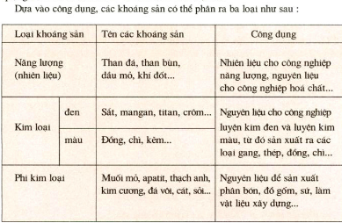

CÂU 3: Phân biệt mỏ khoáng sản nội sịnh với mỏ khoáng sản ngoại sinh. Cho ví dụ.
- Mỏ khoáng sản nội sinh hình thành do quá trình nội lực (mắc ma)
Ví dụ các mỏ: đồng, chì, kẽm, vàng …
- Mỏ khoáng sản ngoại sinh hình thành do quá trình ngoại lực (quá trình phong hóa, tích tụ )
Ví dụ các mỏ: than, đá vôi ..
CÂU4 : Lớp vỏ khí gồm mấy tầng? Nêu đặc điểm của tầng đối lưu.
- Lớp vỏ khí gồm 3 tầng: đối lưu, bình lưu và các tầng cao của khí quyển.
- Tầng đối lưu:
+ Nằm sát mặt đất độ cao tới 16km.
+ Tập trung 90% không khí của khí quyển.
+ Không khí chuyển động theo chiều thẳng đứng.
+ Trung bình cứ lên cao 100m, nhiệt độ giảm 0,6⁰C.
+ Nơi xảy ra hầu hết các hiện tượng khí tượng.
CÂU 5: Không khí gồm những thành phần nào? Mỗi thành phần chiếm tỉ lệ bao nhiêu? Vẽ hình minh họa.

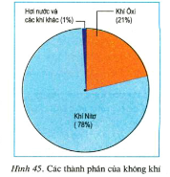
CÂU 6: Đặc điểm của các khối khí:
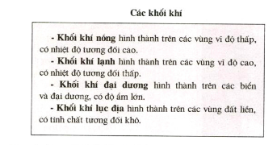
CÂU 7: làm các bài tập ở TẬP BẢN ĐỒ ĐỊA LÍ 6 ( bài 15 và bài 17)

CÁC EM HỌC THUỘC ĐỂ CHUẨN BỊ KIỂM TRA 15 PHÚT

